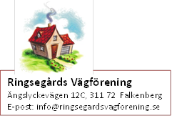

**Sammandrag från föreningens styrelsesammanträde 2015-10-05**

Närvarande: Peter Johansson, Svenne Karlsson, Kristina Davidsson, Håkan Bengtsson, Josefin Karlsson, Johan Henriksson och Per Andrén.

Förhinder: Jonas Johansson.

**Rapport från grönytekommitéen.**

Möte i november inplanerat.

Tillsammans med Svenne är fotbollsplansområdet kontrollerat idag.

Fortsatt planering enligt föregående protokoll.

Betongrör finns så att det går att fixa en grillplats. Röret är dock inte så stort vilket begränsar antalet personer/gång.

Kort diskussion om planering.

**Inkomna ärenden, skrivelser och motioner.**

Inga ärenden eller skrivelser.

**Vägar och grönområden.**

Svenne har beställt siktröjning av Farmartjänst.

**Nästa möte.**

Måndag 14/12 kl 18.00.